**Mexican E-Politics**

**Alejandro Pastrana Valls**

**Monterrey Institute of Technology and Higher Education,**

**Mexico City**

Author Note

Alejandro Pastrana Valls, Department of Physics and Mathematics, Monterrey Institute of Technology and Higher Education.

Correspondence concerning this article should be addressed to Alejandro Pastrana Valls, Department of physics and mathematics, Monterrey Institute of Technology and Higher Education, Calle del Puente 222, Tlalpan, Ejidos de Huipulco, 14380 Ciudad de México, D.F.

E-mail:[alejandro.pastrana@itesm.mx](mailto:alejandro.pastrana@itesm.mx)

**E-Política Mexicana**

**Alejandro Pastrana Valls**

**Instituto Tecnológico y de Estudios Superiores de Monterrey,**

**Ciudad de México**

Información del Autor

Alejandro Pastrana Valls, Departamento de Física y Matemáticas, Instituto Tecnológico y de Estudios Superiores de Monterrey, Campus Ciudad de México

Correspondencia relativa a este artículo debe ser dirigida a Alejandro Pastrana Valls, Departamento de física y matemáticas, Instituto Tecnológico y de Estudios Superiores de Monterrey, Campus Ciudad de México, Calle del Puente 222, Tlalpan, Ejidos de Huipulco, 14380 Ciudad de México, D.F.

Correo Electrónico:[alejandro.pastrana@itesm.mx](mailto:alejandro.pastrana@itesm.mx)

Abstract

This investigation suggests that depending on the source of information – whether traditional media or social media – citizens with greater skills to process political information will evaluate the political parties differently; therefore their decision to vote is inﬂuenced by the source of information. The new technological tools have an important eﬀect on citizens’ vote choice; these new tools have an opposite eﬀect of what is presented with the traditional source of communication. To develop the analysis through the document, a latent variable related to citizens’ cognitive mobility is constructed – understood as the skill to process political information- from observed variables (subjective income, education and interest in politics). This document focuses of the eﬀect that cognitive mobility has on political behaviour (to vote or not) and the inﬂuence that these variables have on the decision of which political party to vote for. This essay also investigates the inﬂuence that the traditional tools of communication (radio, television and newspapers) and new technological tools (social networks: Twitter, Facebook, YouTube) have on vote choice. Then, this document explores the implications of birth cohort for political participation and the impact these distinct forms of information (traditional or social media) have on each generation’s political behaviour. The cognitive mobility variables are generated using exploratory and conﬁrmatory factor analysis, and then we will test the hypotheses using logit models. For the analysis of different generations multigroup logit models are used. EFA and CFA; were estimated using M-Plus version 7 and the logit and logit multrigroup models are generated using Stata version 12.

**Keywords: Social Media, Traditional Media, Cognitive Mobility, Voting and Vote Choice**

Resumen

Esta investigación sugiere que dependiendo dela fuente de información, ya sean los medios de comunicación tradicionales o las redes sociales, los ciudadanos con mayores habilidades para procesar la información política evaluarán diferente a los partidos políticos. Por lo tanto, su decisión de voto es influenciada por la fuente de información y sus habilidades. Las nuevas herramientas tecnológicas tienen un efecto importante en la elección de los ciudadanos. Éstas tienen un efecto contrato al observado por loes medios tradicionales. Para desarrollar el análisis, se construyó una variable latente relacionada a la movilidad cognitiva de los mexicanos – entendiéndola como la habilidad para procesar información política- a partir de variables observadas (ingreso subjetivo, interés en la política y nivel educativo). Este documento se centra en analizar el efecto que tiene la movilidad cognitiva en el comportamiento político (votar o no) y la influencia que éstas tienen sobre la decisión de voto del votante mexicano. Este ensayo investiga el impacto que tiene los medios tradicionales y los nuevos medios de comunicación en la opción de voto del electorado. Además, se analiza el efecto que tienen tanto la movilidad cognitiva como los medios de comunicación sobre los ciudadanos dependiendo de la generación a la que pertenecen. La variable de movilidad cognitiva es generado a partir de modelos Exploratorios y Confirmatorios. Las hipótesis son probadas generando modelos logit y logit por multigrupos. Los Análisis Factoriales Exploratorios y Confirmatorios se estimaron usando M-Plus versión 7 y los modelos logit y logit multigrupos se generaron usando Stata Versión 12.

**Palabras Claves: Redes Sociales, Medios Tradicionales, Movilidad Cognitiva, Voto y Decisión de Voto.**

**Revisión Literaria**

Una de las preguntas más importantes en la ciencia política es ¿quién participa en los asuntos de carácter político? Ésta se puede responder a partir de conocer cuáles son las características de aquellos que participan, ya que es una manera simple de interpretar el activismo político de la población.

Por un lado, la insatisfacción política puede incentivar al ciudadano a participar ya que buscará reducir esta problemática, alineándola a las prioridades y necesidades de la población (Dalton 2007, p. 50). Por otro lado, los ciudadanos participarán cuando consideran que las decisiones electorales tienen un impacto real en los hacedores de políticas públicas (funcionarios públicos). En este caso la voz de la ciudadanía será escuchada y realizada a partir de su preferencia electoral.

El modelo de voluntarismo cívico definido por Verba, Schlozman y Brady (1995) resume varias teorías de participación. En síntesis, éste concluye que los individuos participan en asunto políticos dado que son influenciados por: características personales (socio demográfico), efectos de grupo (pertenencia a ciertos grupos; por ejemplo, clubs, asociaciones no lucrativas, etc.) y los valores políticos.

En cuanto a las características personales, los académicos señalan que la educación y el ingreso son determinantes para la participación política de la población. Aquellos con educación y nivel social alto tienen más tiempo, dinero y acceso a información política, teniendo mayor probabilidad de participar.

Peter Pulzer (1967, 98) concluyó que “la clase social es la base de la lucha de los partidos políticos británicos”. La clase social como tal no influye; sin embargo, las habilidades que se obtienen en niveles económicos más altos implican mayores habilidades y atribuciones para participar en cuestiones políticas (Nie, Junn y Stehlik-Barry 1996). Por ello, cualquier modelo de participación política deberá incluir la variable clase social o estatus social (Verba y Nie 1972, Capítulo 8) ya que simplifica de manera efectiva la vinculación con habilidades y aptitudes necesarias para comprender y analizar los temas políticos.

Dalton (2007) enfatizó que la edad juega un papel fundamental. Los jóvenes consideran la política como un tema fuera de su alcance; por lo tanto, la participación en temas políticos se incrementará a la par del desarrollo biológico del individuo. Conforme este va creciendo, el interés por lo político aumentará (Franklin 2004, Wattenberg 2003).

La variable género también tiene un efecto importante en el activismo político. Los hombres en comparación con las mujeres tienen mayor probabilidad de involucrarse en estos temas (Norris 2002) ya que la educación, el ingreso y los compañeros de trabajo tiene un efecto importante en la aproximación en temas políticos (leer Shlozman, Burns y Verba, 1994).

La influencia de los grupos sociales se da a partir de efectos psicológicos; por ejemplo, la simpatía por un partido político. La identificación partidista incentiva la participación electoral. Por ello, la población que no se identifica con algún partido político tendrá menor probabilidad de participar en las competiciones electorales (Dalton 2007, p. 51).

La suscripción en clubs sociales o asociaciones crea habilidades y aptitudes que facilitan la comprensión de la política y la importancia que tiene en el desarrollo de la sociedad (leer Uhlaner, 1989). Por ello, Putnam (2000) concluyó que el ciudadano que esté involucrado en uniones o asociaciones tendrá mayor probabilidad de participar.

Dalton (2007) señaló que la otra razón por la cual la gente participa en la vida política es por los valores políticos. La simpatía que el ciudadano tiene con el desempeño del gobierno y las políticas públicas implementadas incrementarán la probabilidad de que éste participe y vaya a las urnas. Niveles altos de participación electoral implica la aprobación de la gestión del gobierno.

En esta misma lógica, Verba, Nie y Kim (1978) y Verba, Schlozman y Brady (1995) concluyeron que la participación también está relacionada con las características políticas e ideológicas de los partidos políticos. Por lo tanto, es importante preguntarse: ¿los priistas participan más que los panistas?, ¿los panistas más que los perredistas? o ¿los perredistas más que los priistas?

La creencia de que la participación política puede tener poca relevancia en el desarrollo político de la nación genera que la ciudadanía disminuya su probabilidad de votar[1]. En otras palabras, Pettie, Seyd y Whiteley (2004) y Dalton (2007) concluyeron que el elector que considera que su participación tendrá un efecto real en el proceso político tendrá mayor probabilidad de sufragar.

Por todo esto, la pregunta que queda en el aire es: En México, ¿quiénes tienen mayor probabilidad de votar? Pocos son los estudios (Moreno 2000, 2007) que han tratado de explicar esta problemática y muchas las posibles explicaciones. La democracia, el sistema de partidos[2] y el rezago político se podría comprender con mayor claridad si se tuviera una aproximación más precisa de quiénes en realidad están participando.

**Conceptualización de la Movilidad Cognitiva**

En las democracias avanzadas y consolidadas, los ciudadanos poseen habilidades y recursos para definirse políticamente y electoralmente sin depender de factores externos; por ejemplo, las campañas políticas o los posicionamientos de los partidos políticos (Inglehart y Kinglemann, 1976; Inglehart, 1990; Peterson, 1978; Dalton, 2000, 2004). Estos ciudadanos habilidosos en el terreno político y electoral están más comprometidos con los asuntos de carácter político. El vínculo de estos factores fue definido por Dalton (2004) como movilidad cognitiva.

La conceptualización de la movilidad cognitiva se complica dado que es una variable no observable o latente. Los primeros ejercicios para medir este factor fue desarrollado por Converse (1964), quien midió el conocimiento real de los asuntos políticos. Por otro lado, Dalton (2004) midió indirectamente este determinante a partir de la construcción de un índice con dos componente: escolaridad e interés en los asuntos públicos. En este sentido, el autor considero que la contribución de las variables a la movilidad cognitiva es independiente. La obra de Dalton (2004) ha sido analizada y criticada por Berglund (2002), quien señala que la operacionalización conjunta del nivel educativo y el interés en los asuntos públicos no tienen sustento teórico o empírico. Sin embargo, Luskin (1990) demuestra la posibilidad de la conjunción de ambos factores.

En el caso de México, Temkin, Solano y Del Tronco (2008) compararon la variable de movilidad cognitiva que construyeron con el grado de conocimiento sobre los asuntos políticos y el de la identificación partidista. Los resultados que obtuvieron señalan que la relevancia estadística de la variable movilidad cognitiva es mayor en comparación con los alcanzados con las otras variables comparadas. Consecuentemente, estas variables pueden utilizarse sin distinción. Por su parte, Cisneros (2015) construyó un índice aditivo que combinó la escolaridad con el interés en la política. Para la variable escolaridad utilizó la pregunta sobre el nivel de educación del encuestado y; para el interés en la política, usó un proxy, el involucramiento en las campañas políticas dado que la encuesta que usó (CSES) no incluía ninguna pregunta relacionada al interés. Esto para estudiar el perfil del votante anulista en la elección federal de 2009 en México.

Luskin (1987) define la sofisticación política como la medición de la complejidad mental, asociada a menudo a la abstracción y a la restricción ideológica. Aunque Luskin (1990) argumentó que la educación no está directamente relacionada con la sofisticación -después de controlar por la inteligencia y otras variables-; Sniderman, Glaser y Griffin (1990) defienden el uso de ésta como un proxy para medir la sofisticación política ya que se correlaciona con los otros aspectos del concepto y se mide con precisión y con frecuencia en las encuestas. Este trabajo considerará el uso de la variable educación para medir la sofisticación política del electorado mexicano incluyendo además variables como interés en la política y clase social.

**La información**

Los ciudadanos en las democracias modernas deben de participar[3] activamente; por lo cual informarse se convierte en una obligación. *A partir de la “piel social” y su “capital informativo”, los ciudadanos discutirán, analizarán y tomarán decisiones sobre los asuntos políticos, económicos y sociales, que en la mayoría de los cosas desconocerán, ya que es inimaginable pensar un ciudadano que esté plenamente informada y sea experto en cada uno de los temas.* Por ello, la información generada en los medios toma gran relevancia. En general los ciudadanos invierten poca energía y tiempo para las cuestiones políticas (Lippman 1922).

La competencia política se origina en un conflicto entre dos partes, principalmente en la lucha del equilibrio de clases o en la búsqueda de la aceptación del interés de un grupo sobre otro (Lipset, 1959). Sin embargo, cualquier elección debe entrar al terreno de las campañas políticas y con ellos al terreno de la información.

Si se considera que la identificación partidista se forma a temprana edad, esta lealtad no se modificará a lo largo del tiempo. Los votantes con fuerte apego ideológico a un partido político, ya contarán con una cantidad importante de información, la cual, en la mayoría de los casos reforzará su creencia y apego político.

El electorado busca mecanismos para maximizar los beneficios del sufragio a partir de la optimización del costo de conocer y mantenerse informado de las plataformas políticas y los temas que representan las diferentes propuestas de campañas (Downs 1957). Sin embargo, la mayoría de los estudios concluye que los votantes carecen de información política (Lippman, 1992; Downs, 1957; Converse, 1964; Zaller, 1992). Por lo tanto, se infiere que el electorado mexicano no está informado plenamente de los asuntos de carácter político.

Heath (1985) concluyó que en las sociedades modernas, el ciudadano recibe información por una gran diversidad de medios. Existe una inmensa cantidad de información gratuita que hace que el costo de mantenerse “al tanto” se reduzca considerablemente. Sin embargo, cada votante elige la cantidad de información que desea “digerir”. En este sentido, el votante buscará que el costo marginal de la información recibida sea igual al beneficio marginal para ir a votar (leer Downs 1957).

Para reducir el costo de adquirir información (Popkin 1992 y Zaller 1992), el ciudadano racional usará información gratuita, “la cual probablemente obtendrá por otra personas en lugar de los medios masivos de comunicación” (Downs 1957, p.237). Otra forma para reducir los costos, es aceptar información de terceros.

Los votante tendrán la misma oportunidad de acceder a la información; pero esto dependerá de sus habilidades y aptitudes. Los heurísticos[4] utilizados serán tan sofisticados como sea la capacidad del votante. Los ciudadanos minimizan sus costos al acceder a poca información ya que saben que con muy poca podrán emitir una decisión electora.

Downs (1957) argumentó que entre mayor sea la cantidad de información con la que un ciudadano cuenta mayor influencia tendrá sobre la política gubernamental. Por el contrario, si un elector sabe poco de las alternativas política, menor será la cantidad de preferencias que podrá tener (opciones); “por lo que tendrá mayor probabilidad de ignorar al gobierno y; por ende, no sufragará” (Downs 1957, p.249).

Dentro del estudio de la Ciencia Política hay un debate importante sobre el efecto que tienen los medios masivos de comunicación. Patterson (1993), Swanson y Mancini (1996) concluyen que los medios masivos de comunicación trivializan el contenido político enfatizando el clima negativo en la opinión pública. Por otro lado, Norris (2000) sugirió que los medios masivos; por ejemplo, la televisión, tiene un gran potencial (tanto positivo como negativo) y el objetivo de una democracia debe ser enaltecer los beneficios que este medio puede proporcionar.

El papel de los medios de comunicación en el desarrollo democrático del país ha crecido en las últimas décadas. Los medios son determinantes para los procesos electorales, siendo testigos del debilitamiento del PRI al perder la mayoría absoluta en el Congreso (en la década de los noventa) y participando como un factor clave en la victoria presidencial de Vicente Fox en el año 2000 y en el triunfo “agónico” de Calderón en 2006.

En la actualidad, la televisión, la radio, los medios impresos (revistas y periódicos) y el Internet juegan un papel fundamental en las campañas políticas (Dalton 2005). En este ámbito, estos tienen dos funciones: distribuyen información y movilizan a la opinión pública. El papel de la televisión es fundamental en la modificación del comportamiento de los ciudadanos y, en algunos casos, fomentan movilizaciones sociales.

El impacto de los medios en el desarrollo político de la nación es cada vez mayor. Trejo, en su artículo titulado “el imperio del marketing político cuando las imágenes desplazan a las ideas”, concluye que los medios de comunicación son omnipresentes y tienen más influencia que cualquier otro factor de poder en las sociedades contemporáneas.

Ante esto, Parametría, una de las encuestadoras de mayor reconocimiento a nivel nacional, realizó un estudio de los medios de comunicación y su impacto en la sociedad mexicana. Para esta casa encuestadora, los medios de comunicación gozan de credibilidad y confianza. Más del 50% de los ciudadanos consideran que este medio de comunicación es confiable. Esta aceptación parece estar relacionada en la confiabilidad que la población tiene en los noticieros de televisión. Más del 70% de los mexicanos se informa de las noticias más importantes a través de la televisión. En cambio, 4 de 10 diez ciudadanos se entera del acontecer político, económico y social por los periódicos y en menos proporción por la radio (3 de cada 10 ciudadanos). Por su parte, los medios menos utilizado son las revistas y el Internet, este último con un impacto menor el 11 por ciento de la población.

En este sentido, los medios y la democracia están fuertemente relacionados. Un electorado informado será mucho más crítico y tendrá menos probabilidad de creer las “falsas promesas” de las figuras públicas. Estos son un poder real por su capacidad de penetración y de generar conciencia social.

**Impacto de los Medios**

El impacto de los medios masivos de comunicación en el comportamiento electoral ha sido analizado desde la década de los cuarenta y cincuenta (Lazarsfeld et al 1948, Berelson, Lazarsfeld y McPhee 1954). Los resultados, aunque débiles, consideran que los medios de comunicación tienen un efecto real en el comportamiento electoral de los ciudadanos: a partir de la persuasión (Haug, 2004; Iyengar y Simon, 2000; Kinder, 1998). Drew y Weaver (1998 y 2006) concluyeron a partir de información de encuestas que la población que lee noticias referentes a las campañas presidenciales tiene una mayor probabilidad de votar.

La endeble relación entre medios y decisión electoral se atribuye a la existencia de predisposiciones a la hora de sufragar; por ejemplo, la identificación partidista, la situación económica, política o social de la comunidad o el apego ideológico (derecha o izquierda), éstas tienen un mayor poder explicativo. Sin embargo, los medios se han mantenido ya que facilitan la masificación de la política (popularización de lo político)[5], apoderándose de la información de las campañas políticas.

Por ejemplo, Bartels (1993) concluyó que en la campaña presidencial de 1980 en Estados Unidos los medios de comunicación (noticias en televisión) tuvieron un efecto real en la calificación de aprobación del desempeño del presidente Carter. A partir de un análisis diario en los medios norteamericanos, Shaw (1999) encontró que los noticieros tuvieron un efecto real en el cambio de las preferencias electorales durante la elección presidencial de 1992 y 1996. El estudio supone que la cobertura de los medios y la forma en que describen y definen a los candidatos afectan las percepciones de la ciudadanía, persuadiéndolos a modificar su decisión de voto. En este sentido, la campaña presidencial de Obama en 2008 hizo un extenso uso del internet y las redes sociales (Cogburn y Espinoza-Vasquez, 2011; Gibson, 2010; Robertson et al., 2010). Los servicios de micro-blogging (por ejemplo, Twitter) y las redes sociales (por ejemplo, Facebook) aumentaron los niveles de participación política (Stieglitz y Dang-Xuan, 2013).

Sin embargo, la persuasión que generan los medios de comunicación no es directa; ésta depende de otras circunstancias o factores. En esta lógica, el efecto de los medios no es condición suficiente para alterar la preferencia electoral del votante; sin embargo, juega un papel fundamental en el proceso de transformación, formando así los primeros estímulos para considerar otras opciones políticas, facilitando la comprensión y la interpretación de los actores políticos en los períodos electorales (McCombs 2004).

La crítica al efecto de los medios en los proceso electorales se ubica en el grado de persuasión que estos pueden llegar a tener. Aunque existen estudios que validan el efecto de los medios y su efectividad persuasiva (Domke et al., 1997; Fan & Tims, 1989; Kleinnijenhuis & Fan, 1999), hay otros que señalan que la relación es superficial y está determinada por factores de otra índole (Kennamer, 1989; Stevenson, 2002).

Sin embargo, en México poca atención se ha prestado a los distintas fuentes de información, heurísticos, (Lupia y McCubbins, 1998; Popkin, 1991; Sniderman et al., 1991). Lawson (2002) argumentó que en la elección presidencial de 1994 el sesgo de los medios de comunicación a favor del partido oficial (PRI) incrementó el voto por esta opción política. Mercado (2003) afirmó que en la elección presidencial de 2000 los medios de comunicación establecieron la agenda de los dos debates. En esta misma lógica y a partir de información del Panel de México 2000, se siguiere que hay una relación positiva entre los medios de comunicación y la agenda pública. Por su parte, Aceves (2005) concluyó que en México los debates tiene un efecto sobre las percepciones de los partidos políticos y de los candidatos.

En un análisis más profundo de la elección presidencial de 2000, Lawson y McCann (2005) señalaron que la exposición a noticias (televisión) tiene un efecto en el comportamiento político del elector. El segmento de población que ve Televisión Azteca tuvo mayor probabilidad de aceptar el cambio, votar por Vicente Fox (candidato del PAN), en comparación a aquellos que seguían las noticias por Televisa. El efecto de Televisión Azteca es mucho mayor que el de Televisa en la probabilidad de modificar la preferencia del elector.

Para la elección de 2006, McCobs y Valenzuela (2007) encontraron que los dos medios masivos de comunicación más importantes, Televisa y Televisión Azteca, dieron mucho mayor cobertura al candidato vencedor, Felipe Calderón (candidato del PAN). En el mismo sentido, la cobertura de los noticieros estaba a favor de Calderón y Roberto Madrazo (candidato del PRI) en comparación a López Obrador (candidato del PRD), facilitando el incremento de preferencias a favor del candidato del partido en el gobierno. La hipótesis planteada por Son y Waver’s (2006) se cumple para el caso de México de manera satisfactoria. En México, la cobertura en los medios de los candidatos favorece el porcentaje de simpatizantes. Por ello, aquel candidato que tenga mayor presencia en los medios tendrá mayor probabilidad de ganar la elección (Lawson & McCann, 2005; Page, Shapiro, & Dempsey, 1987; Palmaru, 2005).

En este sentido, el análisis del efecto de los medios masivos de comunicación sobre la participación y la decisión de voto está en el proceso de formación. Por ello, es importante continuar con líneas de investigación que inviten y provoquen nuevas y sugerentes reflexiones.

Bordieu (2006) considera que si todas las opiniones tienen el mismo peso, la acumulación o la suma de opiniones, no tendría ningún sentido. Por ello, el análisis de encuestas supone que todos los individuos tienen una opinión sobre todos los temas; sin embargo, en realidad, pocos son los ciudadanos que están involucrados en los temas que son considerados como “importantes” para el desarrollo de la nación. En este sentido, aunque los medios masivos de comunicación buscan homogeneizar el pensamiento de la sociedad; la minoría sigue la “agenda” de los medios.

**Datos, Hipótesis, Variables y Modelos**

Este proyecto tiene cuatro objetivos centrales: a) generar la variable latente de movilidad cognitiva para el caso mexicano (Inglehart, 1971; Dalton, 1984, 2000 and 2007; en el caso de México; Temkin, et al., 2008; Cisneros, 2015); b) identificar el efecto de esta variable en la participación política de los ciudadanos y la influencia que tiene en la decisión de voto; c) investigar el impacto de los medios de comunicación tanto tradicionales (radio, televisión y periódicos) como modernos (micro blogging y redes sociales) en el voto y en la elección de opciones políticas en las urnas; por último, d) se estudia las implicaciones de las distintas generaciones en la participación política y el impacto de estas forma de información sobre la participación y comportamiento político de cada generación.

Antes de presentar los resultados de los distintos modelos, la siguiente sección describe los datos utilizados, las hipótesis planteadas y los modelos y las variables que esta investigación utiliza.

**Datos**

Esta investigación utilizará los datos publicados por Latino barómetro de 2000 hasta 2010. Los estudios realizados por la Corporación de Latino barómetro investigan el desarrollo económico, político y social de los países latinoamericanos centrada en información referente a valores, preferencias, opiniones, actitudes, evaluaciones y su asociación con distintas formas de comportamiento político, incluyendo la elección entre partidos o candidatos en distintas elecciones.

En el caso de México, las encuestas las desarrolló Mori México (1996-2000), Mundamericas (2001 – 2005), BGC México (2006) y Olivares Plata Opinión y Mercado (2007 – 2009). En cada una de las encuestas, se entrevistaron a más de mil doscientas personas. Las muestras son representativas de la población adulta (mayores de 18 años) del país. En términos generales, éstas también son una muestra representativa de la población en México, siendo el margen de error inferior al 3 por ciento.

Estos datos es una gran encuesta comparable en sus alcances al “*American National Election Studies*” y al “*British Election Studies*”. Esta fuente de información es un recurso para investigaciones relacionadas a temas de campañas, opinión pública, comportamiento y comunicación política, votación dentro de los países de Latinoamérica. Estos datos permiten el desarrollo de investigaciones a través del tiempo para distintos países. En este mismo sentido, la información que se obtiene es relevante para la integración de la base de datos que permite desarrollar el análisis empírico de las hipótesis que se presentan en esta investigación.

**Hipótesis**

Este proyecto de investigación se centra en el análisis de la relación entre movilidad cognitiva, las distintas fuentes de información (tradicionales y redes sociales) y participación política. Para ello se buscarán responder empíricamente los siguientes cuestionamientos:

1. *H1: Ceteris paribus, los mexicanos con mayor movilidad cognitiva tienen mayor probabilidad de ir a las urnas a votar. En este mismo sentido, los ciudadanos con alta movilidad cognitiva cuyas fuentes de información son las redes sociales serán menos propensos a ir a las urnas a votar.*

Por su parte, al incluir la fuente de información, los heurísticos, la investigación sugiere que:

1. *H2: Manteniéndose el resto de las factores iguales, los ciudadanos con mayor movilidad cognitiva cuyas fuentes de información son las redes sociales son menos propensos a votar por el partido en el gobierno. En este mismo sentido, los mexicanos con mayor movilidad cognitiva que utilizan los medios tradicionales de comunicación tendrán mayor probabilidad de votar por el partido en el gobierno.*

Las nuevas democracias no son tan eficaces representativamente como los previamente establecidos. La socialización política es un proceso crucial en la transición de un régimen autoritario a un régimen democrático (Neundorf, 2010). Generalmente, los adultos han aprendido a aceptar y vivir con el sistema políticos que alguna vez confrontaron (Mishler and Rose, 1996). Este documento distingue tres generaciones definidas por eventos políticos trascendentales para el desarrollo del sistema político en el país.

* La **generación del sistema de partidos:** aquellos que vivieron la edad adulta durante el dominio político del Partido Revolucionario Institucional (PRI) desde 1921 a 1976 (representando el 28.41% de la muestra).
* La **generación del pluralismo político**: comprende la población adulta entre 1977 y 1988 (28.48% de la muestra). Esta generación es caracterizada por la reforma política de 1977, que tiene como eje la ampliación de la representación política a nivel nacional, dando representatividad a las minorías dentro de la Cámara de Diputados y en los congresos locales. Garantizando así mayor pluralidad e incentivando a la participación política de todas las corrientes existentes.
* La **generación de la alternancia política (**43.11% de la muestra) comprende a los adultos de 1989 a la fecha. Período en el que el Partido Acción Nacional ganó las primeras elecciones estatales.

Para definir estas generaciones, los investigadores han utilizado distintas pruebas para establecer cuándo los individuos empiezan a adquirir actitudes y habilidades políticas. Habitualmente, se sugiere que los adolescentes entre los 14 y 15 años empiezan a tener conciencia del mundo político (Mishler y Rose, 2007). Por lo tanto, el rango de las generaciones es: a) generación del sistema de partidos: quienes nacieron antes de 1962; b) generación del pluralismo político, aquellos nacidos entre 1963 y 1974; y, c) generación de la alternancia política, los nacidos después de 1974

Por lo tanto, la hipótesis generacional sugiere:

1. *H3: Los mexicanos que pertenecen a la generación de la alternancia política cuya principal fuente de información son las redes sociales tienen menor probabilidad de votar. Por otra parte, aquellos ciudadanos de la generación del sistema de partidos y pluralismo político que utilizan los medios tradicionales de comunicación son menos propensos a ir a las urnas a sufragar.*
2. *H4: En comparación con otras generaciones, los mexicanos pertenecientes a la generación de la alternancia política con alta movilidad cognitiva y que utilizan como fuentes de información las nuevas herramientas tecnológicas (redes sociales: Twitter, Facebook, YouTube), tienen menor probabilidad de apoyar al partido en el gobierno.*

Estas relaciones sugieren que los ciudadanos de las generaciones contemporáneas han perdido la credibilidad de los medios tradicionales de comunicación como herramienta para enriquecerse de los asuntos de carácter político. Por lo que, al identificar los efectos de la movilidad cognitiva, las fuentes de información y las distintas generaciones sobre la participación y decisión política, esta investigación estudia la discrepancia en las ponderaciones que cada generación le da a estos factores sobre la participación política y la decisión a la hora de realizar el sufragio. Asimismo, se evalúa la manera en que la estructura de los factores determinantes de la participación política varía de acuerdo a estas generaciones y, por consiguiente, de acuerdo con el proceso de socialización del individuo.

**Variables**

Las variables dependientes son ir a las unas a sufragar y además la decisión de por quién se votó entre los años 2000 y 2010. La codificación para aquellos que fueron a las urnas es de 1 y para los que no votaron es 0. Por otro parte, para el análisis de la decisión de sufragio se codificó con 1 aquellos que votaron por el PAN, 2 por quienes eligieron al PRI y 3 para los que seleccionaron al PRD. Las variables de referencia para los modelos logit y multinomial logit son aquellos ciudadanos que votaron por el PAN (1).

Las variables de control están divididas entre variables de posicionamiento y evaluaciones (Franklin, 1992); por ejemplo, satisfacción democrática, situación futura del estatus laboral, aprobación presidencial, confianza en el gobierno, evaluaciones económicas tanto egocéntricas como sociotrópicas (Campbell et al., 1960) y posicionamiento ideológico. Además de estas variables de control, los modelos incorporan variables sociodemográficas; por ejemplo, género, edad, estado civil, empleo, religión, clase social, educación e ingresos (Lijphart, 1981).

Latino barómetro siempre realiza la pregunta de auto-posicionamiento ideológico (con once opciones de respuesta de izquierda a derecha); sin embargo no formula cuestionamientos referentes a la identificación partidista. Inglehart y Kinglemann (1976) sugieren que el auto-posicionamiento ideológico está relacionado con la identificación partidista, dado que estos aprenden a asociar el posicionamiento derecha-izquierda con sus partidos políticos. Por lo tanto, esta variable puede servir como una variable de control político apropiada. Aunado a ello, Lancaster y Lewis-Beck (1986) y Lewis-Beck (1988) llegaron a la conclusión que al auto-posicionamiento ideológico es una medida preferible de predisposición política en un sistema multipartidista, ya que es más estable a lo largo del tiempo que la variable de identificación partidista (van der Eijk y Niemöller, 1983).La Tabla 1 presenta el análisis descriptivo de las variables usadas en este proyecto.

##### Tabla 1. Análisis Descriptivo



Fuente: Latinobarómetro

**Modelos**

Las variables latentes se generan a partir de un análisis exploratorio (EFA) y un análisis confirmatorio (CFA). Es necesario explorar la relación entre las variables observadas y los constructos. El EFA determina el número mínimo de variables latentes a utilizar mientras que el CFA establece las relaciones entre los indicadores y la variable latente.

Después de generar la variable latente de movilidad cognitiva, se podrá iniciar la investigación. En la hipótesis 1, se utilizarán modelos logit Para la hipótesis 2, se desarrollarán modelos multinomial logit. Por su parte, para el análisis de las distintas generaciones se presentarán tanto modelos logit (hipótesis 3) como multinomial logit (hipótesis 4) incorporando al estudio análisis de grupos múltiples (Wooldridge 2002, 2003).

Los modelos EFA, CFA se estimaron usando M-Plus versión 6. Los modelos logit, multinomial logit básicos y los logit y multinomial logit por grupos se generaron usando STATA versión 11.

**Resultados**

Para probar la hipótesis de esta investigación, es necesario generar las variables latentes vinculadas a la variable de movilidad cognitiva. Por lo tanto, el primer objetivo es establecer la viabilidad de la generación de estas variables.

Para Brown (2006), existen tres metodologías para determinar el número de variables latentes necesarias para los distintos datos: 1) la regla de Kaiser-Guttman; 2) el análisis gráfico; y 3) un análisis en paralelo. En este estudio, las dos primeras metodologías se utilizará para constituir el número necesario de variables latentes.

En el caso del Kaiser "criterio", este modelo tiene un valor mayor que 1 (eigenvalues = 1.63). De la representación gráfica (véase Gráfica 1) podemos determinar que el número mínimo óptimo de variables latentes necesarias para explicar la correlación entre las variables observadas, es igual a 1.

##### Gráfica 1. Eigenvalues, Movilidad Cognitiva



Fuente: El autor

Para evaluar el ajusto del Análisis Factorial Confirmatorio, Yu (2002) consideró que el mejor método se basa en el análisis de WRMR (que debe ser menor a 1) y el Error de Aproximación Cuadrática (RMSA), el cual debe ser inferior a 0.06. Por otro parte, Bentler (1990) señaló que el mejor ajuste de modelo es cuando el Índice de Tucker-Lewis (TLI) se acerca al intervalo entre 0.90 y 0.95. Yu (2002) concluyó que el ajusto del modelo debe tener un Índice de Ajuste Comparativo cercano a 0.96 cuando las muestras son mayores a 250 observaciones.

En este modelo se tiene un RMSEA igual a 0.00; mientras que, el CFI es de 1.00; el TLI es 1.00 y el WRMR es igual a 0.00. Por lo tanto, el modelo se ajusta correctamente. En este sentido, todos los factores que intervienen en la generación de la variable latente movilidad cognitiva son estadísticamente significativos con un nivel de significancia del 99 por ciento (para más detalles ver la tabla 2).

##### Tabla 2. Variable Latente Movilidad Cognitiva



Fuente: El autor

Como resultado, es posible genera una variable latente relacionada a la movilidad cognitiva de los mexicanos. El siguiente paso es probar cada una de las hipótesis que plantea este documento. Para ello se utilizarán modelos logit y multinomial logit dependiendo cada caso.

Para responder la hipótesis 1 se utilizó un modelo logit. En la tabla 3 se presentan los resultados más importantes. De esta se puede concluir que controlando por el resto de las variables, tanto de percepciones como sociodemográficas, los ciudadanos mexicanos con mayor movilidad cognitiva tienen mayor probabilidad de ir a las urnas a votar.

##### Tabla 3. Modelo Logit, Probabilidad de Votar



Notas: Los errores estándar están en corchetes.

Los niveles de significancia son: + p<.10, * p<.05, ** p<.01, *** p<.001.

Fuente: El autor

Los modelos 1 al 4 confirmar la relación positiva entre la variable latente “movilidad cognitiva” y la participación política. Entre mayor es la movilidad cognitiva mayor es la probabilidad de que el ciudadano mexicano vaya a la urnas a sufragar, controlando por evaluaciones, ideología y otras variables socio demográficas (hipótesis 1).

Del modelo 5 se puede concluir que, los mexicanos con mayor movilidad cognitiva que utilizan como fuente de información las redes sociales tienen menor simpatía a ir a las urnas a votar. En el mismo sentido, informarse a partir de las redes sociales reduce la probabilidad de sufragar, siendo ésta estadísticamente significativa. Por el contrario, aquellos ciudadanos con mayor movilidad cognitiva que utilizan los medios de información tradicionales, tendrán mayor probabilidad de presentarse a las urnas a sufragar. Dicha variable estadísticamente significativa (hipótesis 1).

La Gráfica 2 presenta la información de los efectos marginales para la variable movilidad cognitiva y las variables interactivas que relacionan la fuente de información y la variable latente. En ésta se puede observar la relación positiva y negativa para cada uno de los casos.

##### Gráfica 2. Efectos Marginales, Probabilidad de Votar vs Movilidad Cognitiva

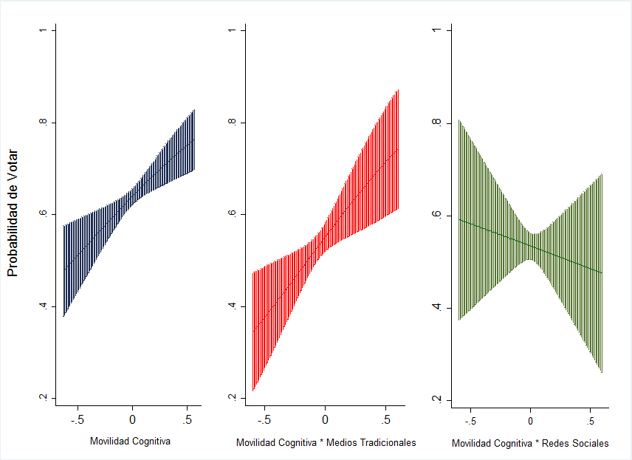

Fuente: El autor

Los modelos 6 y 7 describen los resultados del modelo respecto votar por el partido en el gobierno (ver Tabla 4). Del modelo 6 se puede concluir que manteniendo todo lo demás constante, entre mayor movilidad cognitiva menor probabilidad de votar por el partido en el gobierno. Sin embargo, esta variable no es estadísticamente significativa. Por otro lado, del modelo 7 se deduce que los mexicanos con mayor movilidad cognitiva que utilizan las redes sociales para informarse son menos propensos a votar por el partido en el gobierno. Esta relación tiene el signo esperado y es estadísticamente significativa. En el mismo análisis, se puede observar que, los ciudadanos con niveles más altos de habilidades (movilidad cognitiva) que utilizan los medios tradicionales de comunicación tendrán mayor probabilidad de votar por el partido en el gobierno. Sin embargo, esta variable no es estadísticamente significativa (hipótesis 2).

El análisis de los efectos marginales describe con mayor claridad las relaciones para las dos variables movilidad cognitiva * medios tradicionales y movilidad cognitiva * redes sociales (véase gráfico 3). De ésta se puede inferir que los ciudadanos con mayores habilidades que utilizan las nuevas tecnologías de información para conocer los asuntos de carácter político tienen menos probabilidad de votar por el partido en el gobierno. Por el contrario, los mexicanos que se informan por los medios tradicionales (televisión, radio y periódicos) tienen mayor posibilidad de apoyar al partido gobernante.

##### Gráfica 3. Efectos Marginales, Probabilidad de Votar por el Partido en el Gobierno

##### vs Movilidad Cognitiva

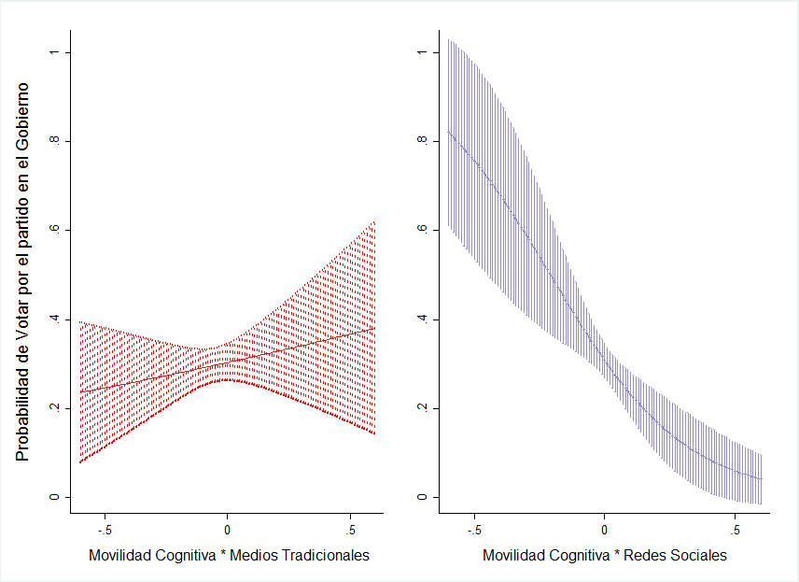

Fuente: El autor

##### Tabla 4. Modelo Logit, Probabilidad de Votar por el partido en el Gobierno



Notas: Los errores estándar están en corchetes.

Los niveles de significancia son: + p<.10, * p<.05, ** p<.01, *** p<.001.

Fuente: El autor

Para verificar la relación entre las distintas generaciones y el peso que éstas le dan a la movilidad cognitiva sobre la decisión de ir a votar y por quién hacerlo. Se desarrollaron modelos logit por grupos, los cuales son establecidos por las 3 generaciones estudiadas. La tabla 5 presenta estos análisis. De los modelos 8 al 10, se infiere que la variable latente de movilidad cognitiva tiene un efecto positivo sobre la decisión de participar en las elecciones; sin embargo, solo en la generación de la alternancia política esta variable es estadísticamente significativa.

Al analizar las variables interactivas de los modelos 11 al 13 se puede inferir que ninguna de estas son estadísticamente significativas. A pesar de ello, en el análisis de los efectos marginales presentados en el Gráfico 4, se puede observar que la relación de éstas respecto a la decisión de ir a votar cambia en función a la pertenencia a una u otra generación. En otras palabras, la fuente de información y el nivel de movilidad cognitiva tendrán efectos distintos dependiendo la generación a la que se pertenezca.

Algo destacable de estos modelos es el efecto que tienen las fuentes de información sobre la decisión de participar. En otras palabras, los mexicanos pertenecientes a la generación de la alternancia política que se informan por medio de las redes sociales tienen una menor probabilidad de ir a las urnas a votar. En cambio, los ciudadanos que pertenecen a la generación de la alternancia política que usan los medios tradicionales tienen una mayor propensión a sufragar. Por lo tanto, en comparación con otras generaciones, la fuente de información influye en el comportamiento político de los mexicanos pertenecientes a la generación de la alternancia (hipótesis 3).

##### Gráfica 4. Efectos Marginales, Probabilidad de Votar para distintas generaciones

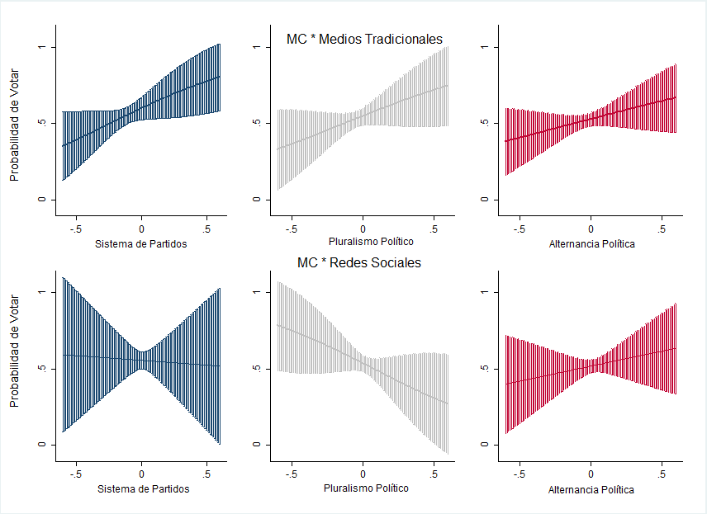

Fuente: El autor

##### Tabla 5. Modelo Logit, Probabilidad de Votar para distintas generaciones



Notas: Los errores estándar están en corchetes.

Los niveles de significancia son: + p<.10, * p<.05, ** p<.01, *** p<.001.

Fuente: El autor

Para responder la hipótesis 4, se modelaron análisis logit por multigrupos, obteniéndose los resultados presentados en la Tabla 6. De ésta se infiere, a partir de los modelos 14 al 16, que los mexicanos de todas las generaciones con alta movilidad cognitiva tienen menor propensión a votar por el partido en el gobierno; sin embargo, esta relación no es estadísticamente significativa para ninguno de los casos.

De los modelos que exhiben la interacción entre movilidad cognitiva y fuentes de información para las diferentes generaciones (Modelos 17 al 19), se concluye que los ciudadanos pertenecientes a la generación de la alternancia política con alta movilidad cognitiva que utilizan como fuentes de información las redes sociales tiene una menor probabilidad de apoyar al partido en el gobierno, siendo este correlación estadísticamente significativa (hipótesis 4). Asimismo, las otras dos generaciones también muestran una relación negativa entre movilidad cognitiva * redes sociales y voto por el partido en gobierno; no obstante, ésta no es estadísticamente significativa. Continuando con el análisis de las variables de interacción, se señala que, aunque la variable de movilidad cognitiva * medios tradicionales, reportaron los signos esperados, estas relaciones no fueron estadísticamente significativas.

Por último, la gráfica 5 muestra los efectos marginales para las variables interacción. Par la variable de movilidad cognitiva y redes sociales, se observa que el efecto es más drástico para los mexicanos pertenecientes a la generación de la alternancia política en comparación al resto de las generaciones. Por otra parte, la variable de movilidad cognitiva y medios tradicionales muestra un comportamiento similar y la variación es muy pequeña. Por lo que se concluye que esta variable no tiene un peso específico entre las distintas generaciones.

##### Tabla 6. Modelo Logit, Probabilidad de Votar por el partido en el Gobierno para distintas generaciones



Notas: Los errores estándar están en corchetes.

Los niveles de significancia son: + p<.10, * p<.05, ** p<.01, *** p<.001.

Fuente: El autor

##### Gráfica 5. Efectos Marginales, Probabilidad de Votar por el partido en el Gobierno para distintas generaciones

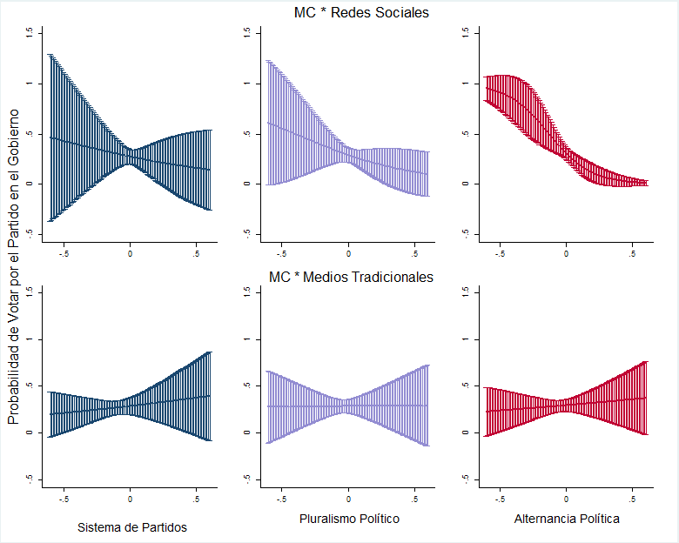

Fuente: El autor

**References**

Bartels, L. M., and Henry E. Brady (1993). “The State of Quantitative Political Methodology”. In Ada W. Finifter (ed) *Political Science: The State of the Discipline II*. Washington, DC: American Political Science Association.

Bentler, P.M. (1990). "Comparative Fit Indexes in Structural Models". *Psychological Bulletin*. 107(2): 238-46.

Berelson, Bernard, Paul Lazarsfeld y William McPhee (1954). *Voting*. Chicago: University of Chicago Press.

Berglund, Frode (2002). Cognitive Mobilization: a Cause of Partisan Dealignment? Paper presentado en la *10.ª National Conference in Political Science*, Sotstrand (Noruega), enero de 2002. Oslo, Noruega: Institute for Social Research, 2002.

Bordieu, P. (2006). *La Opinión Pública no existe.* Pp. 1-7 Disponible en dirección electrónica:[http://pierre-bourdieu.blogspot.com/2006/06/la-opinin-pblica-no-existepierre.html]

Brown, T. A. (2006). *Confirmatory Factor Analysis for Applied Research*. New York: Guilford Press.

Campbell, Angus, Philip E. Converse, Warren E. Miller and Donald Stokes (1960). *The American Voter*.Chicago: University of Chicago Press.

Cisneros, Isaac (2015) El perfil del votante anulista en la elección federal de 2009 en México: independencia partidista y movilidad cognitiva, *Colombia Internacional*, núm. 86, enero-abril, 2016, pp. 51-80 Universidad de Los Andes Bogotá, Colombia

Cisneros, Isaac (2015). *Voto nulo 2015: ¿voto de protesta?* (Video). Las elecciones de Mexico 2015: continuidades y rupturas. Facultad Latinoamericana de Ciencias Sociales Mexico. <https://www.youtube.com/watch?v=TetESNb->54gk&feature=youtu.be

Cogburn D and Espinoza-Vasquez F (2011) From networked nominee to networked nation: examining the impact of Web 2.0 and social media on political participation and civic engagement in the 2008 Obama campaign. *Journal of Political Marketing* 10: 189–213.

Computer content analysis and mathematical modelling‟. *Journalism Quarterly*, 66, 505-506

Converse, P. (1964). The nature of belief systems in mass publics. In: David E. Apter (ed) *Ideology and Discontent*. New York: Free Press, 206-261.

Dalto, Russell (2004). *Partisan Mobilization, Cognitive Mobilization and the Changing*. Center for the Study of Democracy (University of California, Irvine) Working Paper, n.º 04-11, 2004.

Dalton, R. (1984) “Cognitive Mobilization and Partisan Dealignment in Advanced Industrial Democracies”. *Journal of Politics* 46: 264-84.

Dalton, R. J. (2004). *Democratic Challenges, Democratic Choices: the Erosion of Political Support in Advanced Industrial Democracies*. Oxford: Oxford University Press.

Dalton, Russell (2000). The decline of party identification. En DALTON, Russell y WATTENBERG, Martin (eds.). *Parties without Partisans: Political Change in Advanced Industrial Democracies*. Oxford: Oxford University Press, 2000.

Dalton, Russell J. and Steven Weldon (2007). “Partisanship and Party System Institutionalization”. *Party Politics* 13(2):

Dalton, Russell. (2007). “Partisan Mobilization, Cognitive Mobilization and the Changing American Electorate”. *Electoral Studies 26:* 247-286. DOI: dx.doi.org/ 10.1016/j.electstud.2006.04.009

Domke, D., Fan, D. P., Fibison, M., Shah, D. V., Smith, S. S., & Watts, M. D. (1997).

Downs, Anthony (1957). *An Economic Theory of Democracy*. New York: Harper and Row.

Drew, D., & Weaver, D. (1998). Voter learning in the 1996 presidential election: Did the media matter? *Journalism & Mass Communication Quarterly*, 75, 292-301.

Drew, D., & Weaver, D. (2006). Voter learning in the 2004 presidential election: Did the media matter? *Journalism & Mass Communication Quarterly*, 83, 25-42.

Fan, D. P., & Tims, A. R. (1989). The impact of the news media on public opinion: American presidential election 1987-1988. *International Journal of Public Opinion Research*, 1, 151-163.

Franklin, C. (1992). “Measurement and the dynamics of party identification” *Political Behavior* 14(3): 297-309.

Franklin, Mark, N. (2004) “Voter Turnout and the Dynamics of Electoral Competition in Established Democracies since 1945”, European University Institute, Florence. Edit. Cambridge

Gibson R (2010) Open source campaigning? UK party organizations and the use of the new media in the 2010 general election. In: *Paper for presentation at the annual meeting of the American* *Political Science Association*, Washington, DC, 2–5 September.

Haug, M. (2004). *Do campaigns really change behavior? New understanding of the behavioral effects of advertising, political campaigns and health communication campaigns*. NORDICOM Review, 25(1-2), 277-290.

Heath, Anthony, Roger Jowell and John Curtice (1985). *How Britain Votes*, Oxford: Pergamon.

Inglehart, R. (1971). ‘The Silent Revolution in Europe: Intergenerational Change in PostIndustrial Societies’, *American Political Science Review*, 65:4, 991–1017

Inglehart, Ronald and Hans-Dieter Klingemann (1976). Party Identification, Ideological Preference and the Left-Right Dimension among Western Mass Publics. In: I. Budge, I. Crewe and D. Farlie (eds) *Party Identification and Beyond*. London: John Wiley.Inglehart, Ronald and Wayne Baker (2000). “Modernization, Cultural Change and the Persistence of Traditional Values”. *American Sociological Review*. (February): 19-51.

Inglehart, Ronald. *Culture Shift in Advanced Industrial Society*. Princeton: Princeton University Press, 1990.

Iyengar, S., & Simon, A. F. (2000). New perspectives and evidence on political communication and campaign effects. *Annual Review of Psychology*, 51, 49-169.

Kennamer, J. D. (1989) Book review: Predictions of public opinion from the mass media.

Kinder, D. R. (1998). Communication and opinion. *Annual Review of Political Science*, 1, 167-197.

Kleinnijenhuis, J., & Fan, D. P. (1999). Media coverage and the flow of voters in multiparty systems: The 1994 national elections in Holland and Germany. *International Journal of Public Opinion Research*, 11, 233-256.

Lancaster, Thomas D., and Michael S. Lewis-Beck (1986). “The Spanish Voter: Tradition, Economics, Ideology”. *Journal of Politics* 48: 648–74.

Lawson, C., & McCann, J. A. (2005). Television news, Mexico's 2000 elections and media effects in emerging democracies. *British Journal of Political Science*, 35, 1-30

Lawson, C., & McCann, J. A. (2005).Television news, Mexico's 2000 elections and media effects in emerging democracies. *British Journal of Political Science*, 35, 1-30.

Lazarsfeld, P. F., B. Berelson, and H. Gaudet (1948). *The people's choice: How the voter makes up his mind in a presidential campaign*. New York: Columbia University Press.

Lewis-Beck, M. S. (1988). *Economics and Elections: The Major Western Democracies.* Ann Arbor: University of Michigan Press.

Lijphart, A. (ed) (1981). *Conflict and Coexistence in Belgium: The Dynamics of a Culturally Divided Society*. Berkeley: University of California Press.

Lippman, Walter (1992), *Public Opinion*, Nueva York, Penguin.

Lipset, S. M. (1959). “Some social requisites of democracy: Economic development and political legitimacy”. *American Political Science Review* 53(1): 69-105.

Lupia, A., and M. D. McCubbins (1998). *The Democratic Dilemma: Can Citizens Learn what they Need to Know?* Cambridge: Cambridge University Press.

Luskin, Robert C. 1987. “Measuring Political Sophistication.” *American Journal of Political Science*31: 856-899.

Luskin, Robert C. 1990. “Explaining Political Sophistication” , *Political Behavior* Vol. 12, No. 4 (Dec., 1990), pp. 331-361

Luskin, Robert. (1990). “Explaining Political Sophistication”. *Political Behavior* 12 (4): 331-361. DOI: dx.doi.org/10.1007/BF00992793

McCombs, M. & Valenzuela, S. (2007). The agenda-setting theory. *Cuadernos de Información*, *20* (1), 44-50.

McCombs, M. (2004). *Setting the agenda: The mass media and public opinion*. Cambridge, UK: Polity Press.

Mishler, W. and R. Rose (1996). “Trajectories of Fear and Hope: Support for Democracy in Central and Eastern Europe”. *Comparative Political Studies* 28: 553–81.

Mishler, W. and R. Rose (2007). “Generation, Age and Time: The Dynamics of Learning During Russia’s Transformation”. *American Journal of Political Science* 51(4): 22-34.

Moreno, Alejandro and Keith Yanner (2000) “*Predictors of Voter Preferences in Mexico’s 1994 Presidential Election*”. Working Paper on Political Science WPPS 2000-07, Departamento de Ciencia Política, ITAM.

Moreno, Alejandro and Patricia Méndez (2007). “La identificación partidista en las elecciones presidenciales de 2000 y 2006 en México”. *Política y Gobierno* 14(1): 43-75.

Neundorf, A. (2010). “*The Post-Socialist Citizen Adjusting to a new Political System*”. Doctoral Dissertation. Colchester: University of Essex.

News media, candidates and issues, and public opinion in the 1996 presidential campaign. *Journalism & Mass Communication Quarterly*, 74, 718-737.

Nie, Norman, Jane Junn y Keneth Stehlik-Barry (1996) *Education and Democratic Citenzship in America*. Chicago: University Press.

Norris, Pippa (2002) *Democratic Phoenix: Reinventin Political Activism. Cambridge:* Cambridge University Press.

Page, B. I., Shapiro, R. Y., & Dempsey, G. R. (1987).What moves public opinion? *The American Political Science Review*, 81, 23-44

Palmaru, R. (2005).The accumulation effect: The print media's impact on Estonian elections between 1999-2003 . *NORDICOM Review*, 26(2), 35-52

Patterson TE (1993) *Out of Order.* New York: Vintage.

Peterson, Olof (1978). The 1976 election: New trends in the Swedish electorate. *Scandinavian Political Studies*, 1978, 1: 109-121.

Pettie, CHalres, Patrick Syed and Paul Whiteley (2004) *Citizenship in Britain: Values, Participation and Democracy*. New York: Cambridge University Press.

Popkin, S.L. (1991). *The Reasoning Voter: Communication and Persuasion in Presidential Campaigns*. Chicago: Chicago University Press.

Pulzer, Peter G.J (1969), Political Representation and Elections: Parties and Voting in Great Britain, New York: Prager.

Putnam, Robert D. (2000). *Bowling Alone: The Collapse and Revival of American Community.* New York: Simon and Shuster.

Robertson S, Ravi V and Medina R (2010) Off the wall political discourse: Facebook use in the 2008 U.S. presidential election. *Information Polity* 15: 11–31.

Schlozman, Kay Lehman, Nancy Burns, and Sidney Verba (1994), “Gender and the Pathways to Participation: The Role of Resources”, *The Journal of Politics* 1994 56:4, 963-990.

Shaw, D. R. (1999). The impact of news media favorability and candidate events in presidential campaigns. *Political Communication*, 16, 183-202.

Sniderman, P.M., J. Glaser, and R. Griffin. 1990. *"Information and electoral choice."* In Information and democratic processes, ed. J. A. Ferejohn and J. H. Kuklinski. Urbana: University of Illinois Press.

Sniderman, P.M., R.A. Brody, and P. E. Tetlock (1991). *Reasoning and Choice*. New York: Cambridge University Press.

Son, Y. J., & Weaver, D. H. (2006). Another look at what moves public opinion: Media agenda setting and polls in the 2000 U.S. election. *International Journal of Public Opinion Research*, 18, 174-197

Stevenson, R. L. (2002). Comments on „A matter of guilt or innocence‟. International *Journal of Public Opinion Research*, 14(4), 453-456

Stieglitz, Stefan y Linh Dang-Xuan, (2012). *Social Network Analysis and Mining*. Social media and political communication: a social media analytics framework, December 2013, Volume 3, Issue 4, pp 1277-1291.

Swanson, D. and Mancini, P. (1996). *Patterns of Modern Electoral Campaigning and Their Consequences.* In Swanson, D. and Mancini, P. (Eds.). Politics, Media, and Modern Democracy (pp. 247-276). London: Praeger.

Temkin, Benjamín; Sandra Solano y José del Tronco (2008), Explorando el “apartidismo” en México: ¿Apartidistas o apolíticos? [“*Exploring «apartisanship» in Mexico: ¿apartisans or apoliticals?”]*. *América Latina Hoy*, 50, pp. 119-145.

Uhlaner, Carole (1989*) Rational Turnout*. American Journal of Political Science 33: 390-422.

van der Eijk, Cees and B. Niemöller (1983). *Electoral Change in the Netherlands. Empirical Results and Methods of Measurement.* Amsterdam: CT Press.

Verba, S. and N. Nie (1972). *Participation in America: political democracy and social equality*. New York: Harper and Row.

Verba, S., K. L. Scholzman, and H. Brady (1995). *Voice and Equality: Civic Voluntarism in American politics.* Cambridge: Harvard University Press.

Verba, S., Nie N. and J. Kim (1978). *Participation and Political Equality: A Seven-Nation Comparison.* Cambridge: Cambridge University Press.

Verba, Sidney; Kay LehmanSchlozman, Henry E.Brady (1995), *“Voice and equality: civic voluntarism in American politics*”. Harvard University Press.

Wattenberg, M. (2003). *Where Have all the Voters Gone?* Cambridge, MA: Harvard University Press.

Wooldridge, Jeffrey M. (2002). *Econometric Analysis of Cross Section and Panel Data*. MIT Press: Cambridge.

Wooldridge, Jeffrey M. (2003). *Introductory Econometrics*. South-Western.

Yu, Ching-Yun (2002). *Evaluating Cut off Criteria of Model Fit Indices for Latent Variable Models with Binary and Continuous Outcomes*. PhD dissertation. Los Angeles: University of California.

Zaller, John R. (1992). *The Nature and Origins of Mass Opinion*. New York: Cambridge University Press.

1. Para más detalles leer Pettie, Seyd y Whiteley (2004), Parry, Moyser y Day (1992).
2. Los partidos políticos son consideradas las primeras Instituciones representativas en un sistema democrático. Para más información leer (Luther y Mueller-Rommel 2002, Web, Farrell y Holliday 2002). Para conocer el desarrollo de los partidos políticos consultar Seymour Martin Lipset y Stein Rokkan (1967).
3. Para mayor información leer “la escalera de la participación ciudadana”. Arnstein (1967, citado por Andrade y Martínez) describe siete niveles posibles de participación ciudadana y los asocia a un determinado grado de poder que permite apreciar la calidad y el impacto posible de dicha participación. Esos siete niveles de participación ciudadana según Arnstein son: *manipulación.* La persona es incorporada bajo el supuesto de educarle, no con el objetivo de brindarle espacios para participar; *información.* Se incluye a las personas para informarles, pero éstas no tienen poder para opinar o decidir; *consulta.* La persona puede opinar pero existe el riesgo de que sea utilizada para legitimar decisiones previamente tomadas. Es una forma de seudoparticipación; *complacencia.* Se influye en la toma de decisiones pero se requiere de respaldo de los representados y de asesoría técnica; *asociación*. Existe una distribución del poder en cuanto a la toma de decisiones bajo mecanismos de planeación y ejecución consensuados para legitimar el proceso. Requiere de motivación, comunidad organizada y recursos; *delegación de poder*. Los representantes de la comunidad ocupan cargos de autoridad y son responsables de las políticas; control ciudadano. Las personas pueden negociar y estar a cargo de las políticas públicas.
4. Son accesos de información, directos, que se caracterizan por ser eficaces y simples. Resumen de manera eficiente las opciones políticas vigentes. Por lo tanto, se puede definir como información escasa que da respuestas sencillas y confiables a las alternativas electorales. Leer Sniderman, Brody and Tetlock (1992) página 19.
5. Ginsberg (1986) es un proceso de domesticación de la opinión pública.